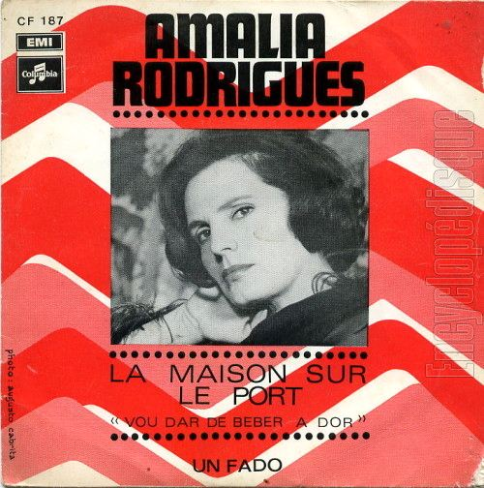
Dans la maison sur le port – Amalia Rodrigues


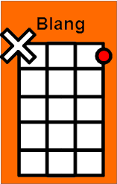

Il y avait des chansons des chansons
Les hommes venaient y boire et rêver
Dans la maison sur le port où les filles riaient fort
Où le vin faisait chanter, chanter, chanter
Les pêcheurs vous le diront ils y venaient sans façon
Avant de partir tirer leurs filets
Ils venaient se réchauffer près de nous
Dans la maison sur le port
Les volets se sont ouverts et depuis
Les rires des filles se sont envolés
Sous un tube de néon un fonctionnaire à lorgnon
Est perdu dans ses papiers vieux papiers
Où sont les rideaux à fleurs et les lampes de couleurs
Les cheveux de Maria, ses bras nus
On dirait que tout est mort et bien mort
Dans la maison sur le port
Pourtant je suis revenue une nuit
J'avais cru qu'on y chantait comme avant
Mais les couples qui dansaient n'était plus rien à présent
Que les ombres du passé, du passé
Vainement j'ai recherché cette fille que j’étais
Qui savait aussi chanter et aimer
Je vous dis que tout est mort et bien mort
Dans la maison sur le port
Ce n'est pas sur mes 20 ans que je pleure
Bien souvent avec les filles j'ai pleuré
Mais on aurait pu laisser nos chansons dormir en paix
Nos chansons et nos amours et nos amours
Je l’ai dit à Maria et aux filles de là-bas
Allons voir pour oublier oublier
Puisque notre cœur est mort et bien mort
Dans la maison sur le port

Puisque notre cœur est mort et bien mooooooooort
Dans la maison sur le port

